Dimensões conceituais e empíricas da desindustrialização brasileira: uma análise setorial e intra-industrial

César Freitas Albuquerque¹

Izabel Flores²

**Resumo:** Nesse trabalho, retomamos a discussão teórica e conceitual da desindustrialização brasileira e das hipóteses de “desindustrialização precoce” e “doença holandesa”. As principais variáveis utilizadas para essa análise (valor adicionado, emprego, exportações e importações) setorial e intra-industria, não apontam uma resposta definitiva sobre a ocorrência ou não da desindustrialização. No entanto, adiciona mais argumentos a hipótese de desindustrialização: a participação do valor adicionado da indústria de transformação no PIB ter estagnou em níveis menores que os experienciados em períodos anteriores; intersetorialmente percebe-se aumento de expressivo dos subsetores de menor intensidade tecnológica frente aos de maior; os resultados da balança comercial indicam que há uma maior presença de setores menos intensivos em tecnologia e/ou industriais nas exportações, bem como há uma maior dependência do mercado externo desses tipos de produtos.

**Palavras-chave:** Desindustrialização; indústria de transformação; setores; nível tecnológico

_________________________

¹ Graduando em Ciências Econômicas pela Universidade de Brasília (UnB)

² Graduanda em Ciências Econômicas pela Universidade de Brasília (UnB)

1. **Introdução**

A partir da primeira década do século XXI, com os trabalhos de Marquetti (2002), Palma (2005), Bresser-Perreira e Marconi (2008), Nassif (2008), Tragenna (2009), Oreiro e Feijó (2010), Soares e Teixeira (2010) e Squeff (2012), a discussão teórica acerca da ocorrência (ou não) de um processo de desindustrialização, no Brasil, ganhou relevância.

Tais estudos exemplificam as controvérsias que perpassam tanto a conceituação do termo “desindustrialização” quanto a escolha das variáveis necessárias para identifica-la. Outros pontos de divergência entre esses autores, além das causas e características da desindustrialização, é a percepção da ocorrência (ou não) desse processo no Brasil.

Esse trabalho tem como objetivo retomar tais discussões teóricas e apresentar, contemplando o período mais recente da economia brasileira, as principais variáveis que norteiam esse debate: valor adicionado, emprego, pauta de exportações e importações, por setor e subsetor da indústria de transformação.

Para tal, na primeira sessão, abordaremos os aspectos conceituais da desindustrialização, com ênfase nas características e particularidades da “desindustrialização precoce”, apontadas pelos autores novo-desenvolvimentistas. Em seguida, entraremos na parte empírica do trabalho. Essa última sessão está dividida em três momentos: (1) a apresentação dos aspectos metodológicos, os resultados encontrados para a análise dos setores econômicos e (3) dos subsetores da indústria de transformação, de forma comparada com os principais resultados dessa literatura.

apresentaremos algumas variáveis (valor adicionado, preço e produtividade, exportações e importações, por setor e subsetor da indústria de transformação) que norteiam tal debate.

1. **Conceitos e características da desindustrialização**

O pontapé inicial nos principais estudos sobre desindustrialização brasileira (CITAR) é a retomada, direta ou indiretamente, do conceito de “desindustrialização” apresentado por Rowthorn & Ramaswamy (1999), bem como as principais características que esses autores observaram ao analisar tal dinamismo nos países de “primeiro mundo”[1].

Rowthorn & Ramaswamy (1999, p.1) denominam “desindustrialização” o contínuo declínio da parcela de empregos industriais observado nos países avançados em relação a quantidade total de empregos. A título de exemplificação do que seria tal movimento, citam a queda de cerca de 10% do percentual de empregos gerados pela manufatura, entre 1970 e 1994, nos países classificados como “industriais” pelo World Economic Outlook do FMI (*ibid,* p.1).

Para os autores, o principal fator que contribuiu para que a desindustrialização ocorresse nas regiões estudadas foram de caráter interno ao país (*ibid*). No entanto, eles também destacam fatores externos que poderiam desencadear tal processo: a globalização, o crescimento do comércio internacional entre o Norte e o Sul global, a especialização produtiva e a consequente redução do emprego industrial observada nos países do Norte (Rowthorn & Ramaswamy, 1999).

Rowthorn & Ramaswamy (1999) também destacam que o processo de desindustrialização é melhor observado pela relação de empregos, não pela produção do setor. Isso ocorre, pois, a desindustrialização a que se referem, a “desindustrialização natural”, advém vis-à-vis o maior aumento da produtividade no setor industrial (RR in Nassif).

No entanto, os estudos que apontam a incidência da desindustrialização no Brasil passaram a utilizar tal termo não apenas para especificar a perda de espaço da indústria na composição dos empregos no país, mas também a diminuição do valor adicionado por tal setor na composição do PIB (Tregenna, 2009).

Então, como destaca Oreiro e Feijó (2010, p. 221), houve uma ampliação do termo desindustrialização. Os autores que discordavam da ocorrência de tal processo no Brasil (Nassif, 2008, por exemplo) também passaram a explorar essa segunda variável, além da participação percentual do emprego no setor – usado na definição “clássica”.

A partir das análises do nível relativo de emprego e valor adicionado na manufatura, os novo-desenvolvimentistas apontaram particularidades no processo de desindustrialização dos países latino-americanos, em comparação com os países que primeiro galgaram tal transição.

A primeira idiossincrasia desse fenômeno na américa-latina diz respeito ao baixo nível de renda *per capita* em que ele ocorre. Segundo Palma (2005), há, desde os anos 70, um declínio da renda correspondente ao *turning point* (ponto de virada onde o nível de emprego industrial, após um período de crescimento, começa a declinar). Desde os anos 80, essa redução foi drástica, passando de US$ 20.645, em 1980, para US$ 9.805, em 1990 (ibid. p. 9).

Para evidenciar tal particularidade processual, os novo-desenvolvimentistas cunharam o termo “desindustrialização precoce”, em contrapartida à “desindustrialização clássica”, conceito agora referente ao processo pelo qual passaram os países estudados por Rowthorn & Ramaswamy (1999).

Oreiro e Feijó (2010) também apontam para uma dualidade qualitativa do termo “desindustrialização”. Quando ocorre por via do avanço tecnológico e da especialização em atividades com maior valor agregado, acompanhada da maios exportação desses bens, é classificada como “positiva”. Em contrapartida, no caso em que a parcela da produção e exportação industrial diminui a favor da produção de commodities, produtos primários e manufaturas com baixo teor tecnológico, a desindustrialização é “negativa” (ibid, 2010, p. 222).

Os autores não estabelecem uma relação equitativa entre “desindustrialização precoce” e “desindustrialização negativa”, no entanto, argumentam que a precocidade do processo brasileiro pode ser causada por uma falha de mercado (Palma, 2005 e Bresser-Perreira, 2008), que leva a re-primarização do país, a chamada “doença holandesa” (Palma, 2005).

Os novos-desenvolvimentistas utilizam o termo “doença holandesa” como sinônimo de maldição de recursos naturais e a definem como uma desvantagem competitiva causada pela sobrevalorização crônica da taxa de câmbio (Bresser-Perreria, Oreiro, Marconi, 2017). Tal sobrevalorização ocorre devido a uma falha de mercado, onde a renda ricardiana – diferença entre o custo marginal de produção dos produtores menos eficientes aceitos pelo mercado e o custo de produção do país mais eficiente –, proveniente das exportações de recursos naturais abundantes e baratos, eleva a taxa de câmbio real. O novo patamar dessa taxa desincentiva a produção de “bens comercializáveis que usam tecnologia no estado da arte mundial” e impede a transferência de mão de obra para setores mais produtivos (*ibid*. p. 70).

Assim, a não neutralização desse fenômeno estrutural dificulta a sofisticação produtiva, impedindo a industrialização (*ibid*). Por sua vez, quando ocorre a partir da liberalização econômica, após um período de neutralização, a doença holandesa antecipa a desindustrialização e impede que os países atinjam o “ponto de maturidade” de suas estruturas industriais (Oreiro e Feijó 2010, p. 223).

Dessa forma, outra característica dos países que passam pela desindustrialização precoce causada pela doença holandesa – além do baixo nível de renda per capita no *turning point* – é que o país não desfrutará plenamente de todas as facetas do desenvolvimento econômico possibilitadas pelo processo de industrialização (*ibid*).

A falência da estrutura industrial doméstica ocorre porque, ao sobrevalorizar o câmbio, a maldição de recursos naturais provoca uma externalidade negativa aos demais produtores de bens comercializáveis (Bresser-Perreria, Oreiro, Marconi, 2017). A indústria de transformação, importadora de insumos produtivos, verá seus custos de produção aumentando e sua competitividade internacional diminuindo. Como consequência, mesmo que a primeiro momento tente aumentar sua produtividade, será expurgada do cenário internacional.

As evidências da doença holandesa são percebidas ao analisar as pautas da balança comercial do país. Isso porque, segundo Bresser-Pereira, Oreiro e Marconi (2017), as indústrias manufatureiras diminuirão suas exportações e aumentarão sua parcela de bens importados. Por fim, restará a essas empresas apenas o papel de “maquiladoras”, produzindo e exportando pouco valor adicionado e abrindo mão da produção de alto teor tecnológico.

A partir desse último ponto, fica evidente, também, a necessidade de análise do valor adicionado da indústria de transformação segundo sua capacidade tecnológica.

Palma (2005) e Squeff (2012), por exemplo, mostram que, além da perda de participação da indústria de transformação em relação ao PIB, há uma mudança intraindutrial de um nível de produção mais sofisticado para um de menor sofisticação e menor capacidade de gerar valor agregado.

1. **Dimensão empírica**

Como já discutido anteriormente e apresentado também por Maia (2020), Squeff (2012) e Oreiro e Feijó (2010), existem duas principais formas de medir o grau de transformação na estrutura produtiva. Uma delas é através da participação do valor adicionado dos diferentes setores no PIB e, a outra, pela participação do emprego industrial sobre o total de empregos da economia.

A seguir, apresentaremos a série histórica da participação no valor adicionado por setor da economia, retirada da base de dados do IPEA. Em relação a composição de cada setor no nível de emprego, recorremos a base de dados do Sistema de Contas Nacionais Anual (SCN Anual).

Segundo os novos-desenvolvimentistas (Bresser-Pereira, Marconi e Oreiro, 2017), outras variáveis importantes para verificar a desindustrialização precoce, especificamente a partir da tese da ocorrência da “doença holandesa”, são aqueles referentes a balança comercial e a taxa de câmbio. Em relação aos dados da balança comercial (exportação e importação) foram obtidos pela base dados da Secretaria de Comércio Exterior (SECEX).

Squeff (2012), bem como Nassif (2018), também focalizam suas análises nos subsetores da indústria de transformação. Tal enfoque é importante em função da diferenciação tecnológica interna ao setor industrial, cuja dinâmica permite uma melhor visão da ocorrência (ou não) de um retrocesso tecnológico interindustrial, característica da desindustrialização (Bresser-Pereira, Marconi, Oreiro, 2017).

Nesse sentido, a integração do Sistema de Contas Nacionais (SCN) com os setores da economia determinados pela Classificação Nacional de Atividades Econômicas (CNAE) possibilita a visualização dos subsetores da indústria de transformação. A partir de um método de classificação tecnológica, esses subsetores podem ser agregados em diferentes grupos, tal qual realizado por Squeff (2012).

A classificação utilizada para definir o nível de intensidade tecnológica intraindústria de transformação foi realizada com base na classificação tecnológica da OCDE e na taxonomia de Pavitt, tendo como referência a revisão da CNAE 2.0 (Cavalcante, 2014).

O cruzamento desses métodos de classificação permitiu a desagregação da indústria de transformação segundo quatro intensidades tecnológicas: Baixa, Média-Baixa, Média-Alta e Alta. Tal classificação, bem como os subsetores pertencentes a cada nível tecnológico, está presente na Tabela 1.

**Tabela 1** - Classificação por intensidade tecnológica da OCDE, adaptada com base na CNAE 2.1

|  |  |
| --- | --- |
| **Classificação segundo o nível tecnológico** | **Subsetor da Industria de Transformação** |
| **Baixa** | Abate e produtos de carne, inclusive os produtos do laticínio e da pesca |
| Fabricação e refino de açúcar |
| Outros produtos alimentares |
| Fabricação de bebidas |
| Fabricação de produtos do fumo |
| Fabricação de produtos têxteis |
| Confecção de artefatos do vestuário e acessórios |
| Fabricação de calçados e de artefatos de couro |
| Fabricação de produtos da madeira |
| Fabricação de celulose, papel e produtos de papel |
| Impressão e reprodução de gravações |
| Fabricação de móveis e de produtos de indústrias diversas |
| **Média-Baixa** | Refino de petróleo e coquerias |
| Fabricação de biocombustíveis |
| Fabricação de produtos de borracha e de material plástico |
| Fabricação de produtos de minerais não metálicos |
| Produção de ferro-gusa/ferroligas, siderurgia e tubos de aço sem costura |
| Metalurgia de metais não ferrosos e a fundição de metais |
| Fabricação de produtos de metal, exceto máquinas e equipamentos |
| Manutenção, reparação e instalação de máquinas e equipamentos |
| **Média-Alta** | Fabricação de químicos orgânicos e inorgânicos, resinas e elastômeros |
| Fabricação de defensivos, desinfestantes, tintas e químicos diversos |
| Fabricação de produtos de limpeza, cosméticos/perfumaria e higiene pessoal |
| Fabricação de máquinas e equipamentos elétricos |
| Fabricação de máquinas e equipamentos mecânicos |
| Fabricação de automóveis, caminhões e ônibus, exceto peças |
| Fabricação de peças e acessórios para veículos automotores |
| Fabricação de outros equipamentos de transporte, exceto veículos automotores |
| **Alta** | Fabricação de produtos farmoquímicos e farmacêuticos |
| Fabricação de equipamentos de informática, produtos eletrônicos e ópticos |

Fonte: Cavalcante (2014)

A partir dessa classificação, observaremos as mesmas variáveis utilizadas para a análise dos grandes setores econômicos – valor adicionado, emprego, exportações e importações – para explorar a dinâmica da indústria de transformação, agora a partir do nível tecnológico intra-indústria de transformação.

* 1. **Análise por setores**

Seguindo os períodos caracterizados em Marquetti (2002), o primeiro intervalo corresponde ao período de 1955 e 1975, em que o Brasil, seguindo a tendência das demais econômicas latino-americanas, iniciou o processo de substituição das importações com forte participação do Estado. O que levou a economia para um momento de maior dinamismo, principalmente no setor de indústria de transformação, que obteve um aumento de 12,43 p.p. no período, o que pode ser observado no gráfico 1.

Entre 1976 e 1991, houve um esgotamento do processo de substituição das importações nacionais, ao mesmo tempo em que tanto a taxa de lucro quanto o crescimento econômico estavam caindo também. Pode-se separar esse intervalo em dois momentos, sendo o primeiro entre 1976 e 1985, em que segundo Gonçalves (1998), foi caracterizado pela crise da dívida que levou a um aumento do protecionismo no Brasil, assim como em outras economias latino-americanas; dificuldade em manter o balanço de pagamento equilibrado, o que acabou por desencadear um processo de desvalorização cambial; ampliação das barreiras tarifárias e não tarifárias à importação.

No gráfico 1, esse período está marcado por uma certa estagnação da participação da indústria de transformação no PIB, dado que a taxa de variação média do período foi de 0.27%, com a média de participação sendo de 33,59%. Já o segundo momento, entre 1986 e 1991, em Oreiro e Feijó (2010) esse momento pode ser compreendido como o ponto de inflexão para o processo de desindustrialização da economia brasileira, tanto em termos da participação do emprego como da participação no valor adicionado.

O último período avaliado pelo autor foi entre 1992 e 1998, que marcou a retomada do dinamismo associada à mudança da matriz tecnológica brasileira, observando o gráfico 1, podemos observar que essa mudança fez com que a indústria perdesse muito espaço na composição do PIB e o setor de serviços passasse a ser cada vez mais significativa para a economia, atingindo seu pico em 1993 compondo 81,82% do PIB. Apesar desse período ter uma taxa de variação média negativa expressiva de –2,10%, houveram alguns pontos que influência nesse resultado expressivo que foi a implementação do plano real em 1994 e a agenda econômica realizada a partir dele, ademais houve uma mudança de metodológica do Sistemas de Contas Nacionais em 97.

**Gráfico 1** - Participação (%) setorial no PIB a preços básicos – 1947-2020 (Ano-base 2010)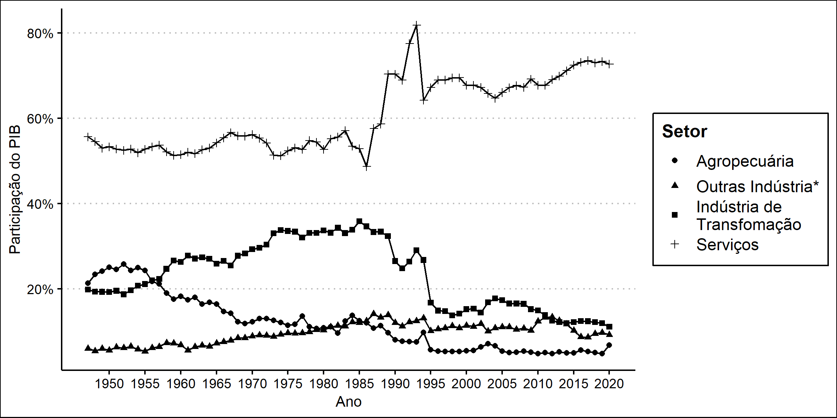

* Todos os setores industriais exceto de indústria de transformação, conforme a classificação do CNAE 2.0

Fonte: IPEADATA

Durante a maior parte da série histórica apresentada no gráfico 1, a diferença entre a participação da indústria de transformação e as demais indústrias foi significativa. Isso mudou a partir da segunda metade da década de 90, tanto que em 2012 e 2013 as demais industrias obtiveram resultados maiores em relação ao PIB. Segundo Oreiro e Feijó (2010) e Ulhôa et al. (2019), o breve aumento do valor adicionado da indústria de transformação entre 2000 e 2005 foi um momento de tentativa de aumento de produtividade, a partir de políticas de incentivo a setores da economia de maior produtividade. Uma delas foi a Política Industrial, Tecnológica e de Comércio Exterior (PITCE), que visava o aumento da eficiência e desenvolvimento econômicos, bem como a difusão de tecnologias com maior potencial de aquecer a economia e aumentar a competitividade das indústrias nacionais frente o mercado internacional.

Logo, pode-se afirmar que “não se construiu, no período em análise, um arranjo institucional adequado e sustentável para a implementação das políticas industriais, com centralidade dentro das políticas públicas e para o qual convergissem os interesses dos agentes econômicos” (Ulhôa et al., 2019).

O que é perceptível pela análise do valor adicionado em relação ao PIB que foi posta e a análise de desempenho do nível de emprego no gráfico 2. Porque, quando avaliamos o emprego industrial, principalmente o da indústria de transformação, eles se ficaram estáveis em relação ao total de empregos dos totais de setores da economia. Logo, as políticas supracitadas não foram suficientes nem em relação ao valor adicionado nem em relação ao nível de emprego industrial. Ademais, sobre o nível de emprego e valor adicionado da agropecuário percebe-se que eles se mantiveram constantes, ou seja, a produtividade do setor também se manteve relativamente constante. Contudo, como os níveis de exportações desse setor e de outras indústrias terem obtidos sucessivos aumentos desse montante de exportações da economia brasileira.

**Gráfico 2** - Proporção (%) de trabalhadores por setor – 2000-2019 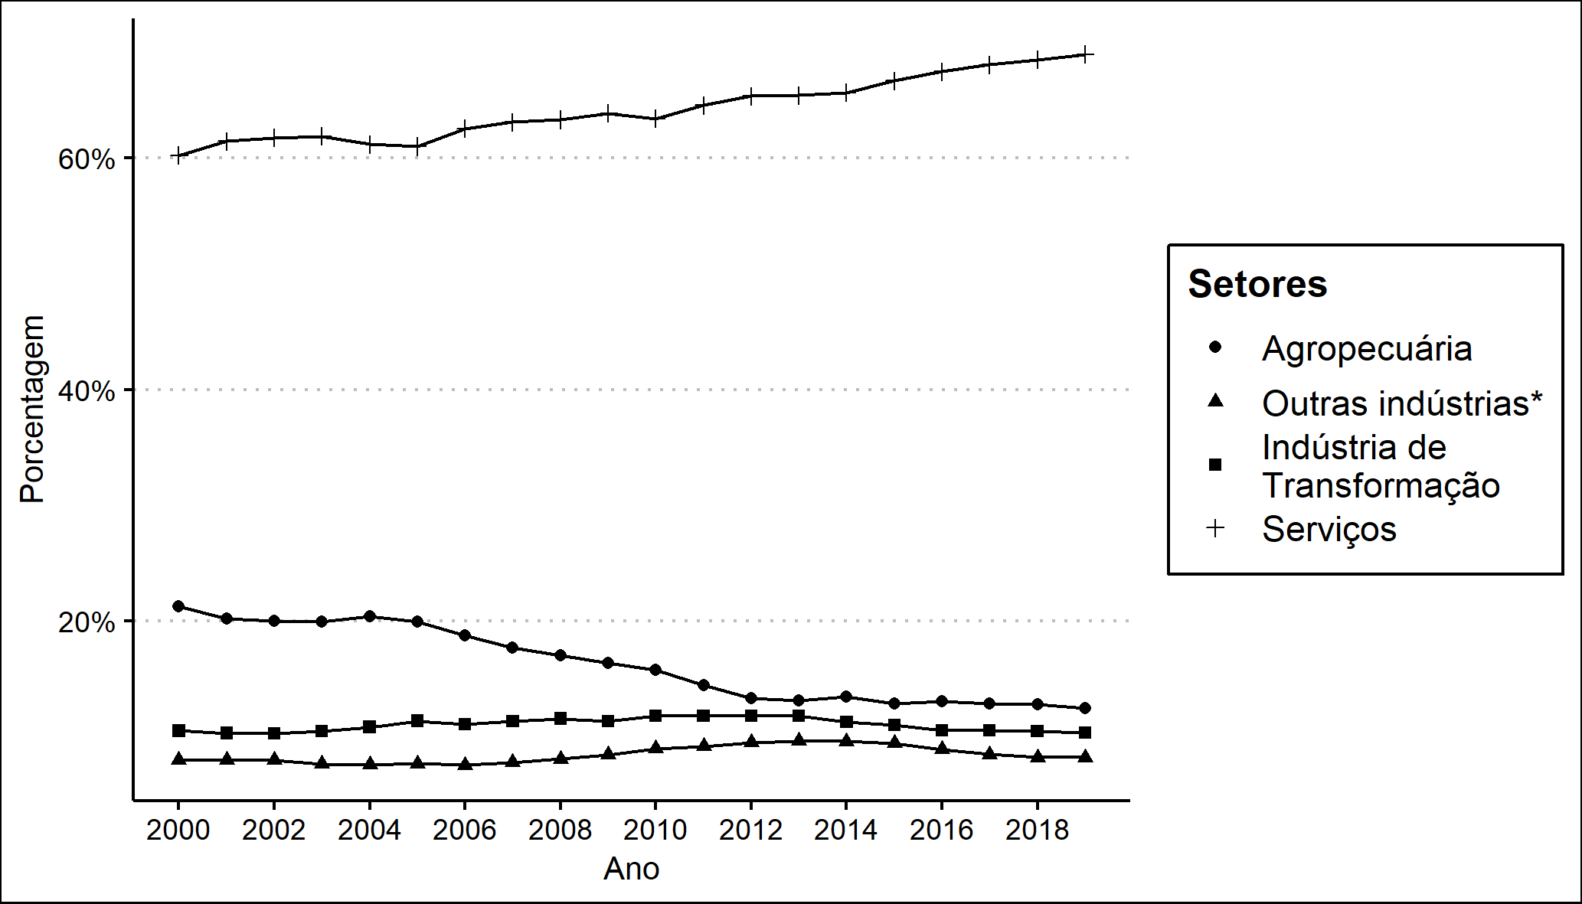

* Todos os setores industriais exceto de indústria de transformação, conforme a classificação do CNAE 2.0

Fonte: SCN Anual (IBGE)

Segundo Bresser-Pereira, Oreiro e Marconi (2017) é importante avaliar setorialmente o nível de exportações, porque se determinada economia estiver passando por um processo de desindustrialização é esperado que ela perca presença em relação aos demais setores da economia. No gráfico abaixo, observa-se exatamente isto, a indústria de transformação durante o período de 1997 e 2021 teve uma taxa média de variação de –1,23%, com seu pico sendo em 2000, em que foi responsável por 83,02% do montante de exportações e seu mínimo em 2021, em que passou a ser somente responsável por 51,35% do total.

É importante ressaltar que ao mesmo tempo em que a indústria de transformação veio perdendo força no total de exportações, os setores de menor valor agregado e produtividade passaram a ganhar cada vez mais força como as demais indústrias e a agropecuária. Isso segundo a visão estruturalista, é um indicativo bem forte de desindustrialização. Ademais como o nível de intensidade tecnológica também é importante, na próxima seção será feito este recorte intrasetorial, a fim de analisar as mudanças dentro da indústria de transformação, quais são os seus tipos de subsetores que mais perderam ou ganharam forças nas exportações.

**Gráfico 3** - Exportação

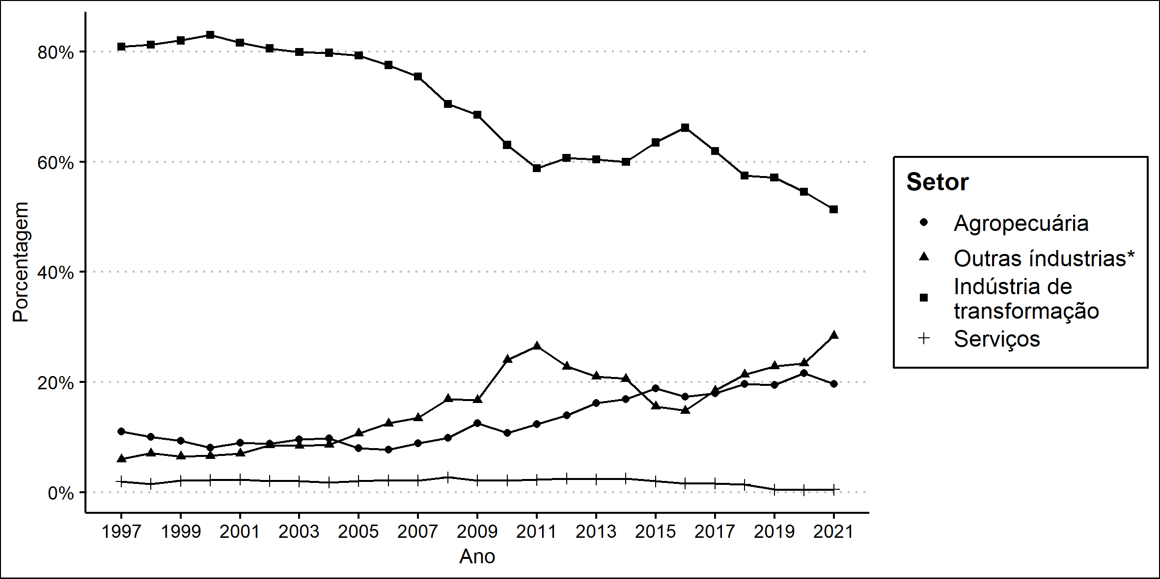

* Todos os setores industriais exceto de indústria de transformação, conforme a classificação do CNAE 2.0

Fonte: Secretaria de Comércio Exterior – SECEX/Ministério da Economia

De acordo com Oreiro e Feijó (2010), os efeitos tanto de encadeamento para frente e quanto para trás da cadeia produtiva são mais fortes na indústria de produção que nos demais setores da economia. Portanto, como a indústria foi perdendo participação na economia era de esperar um aumento do das importações dada a sua essencialidade dentro da cadeia produtiva.

**Gráfico 4** - Importação

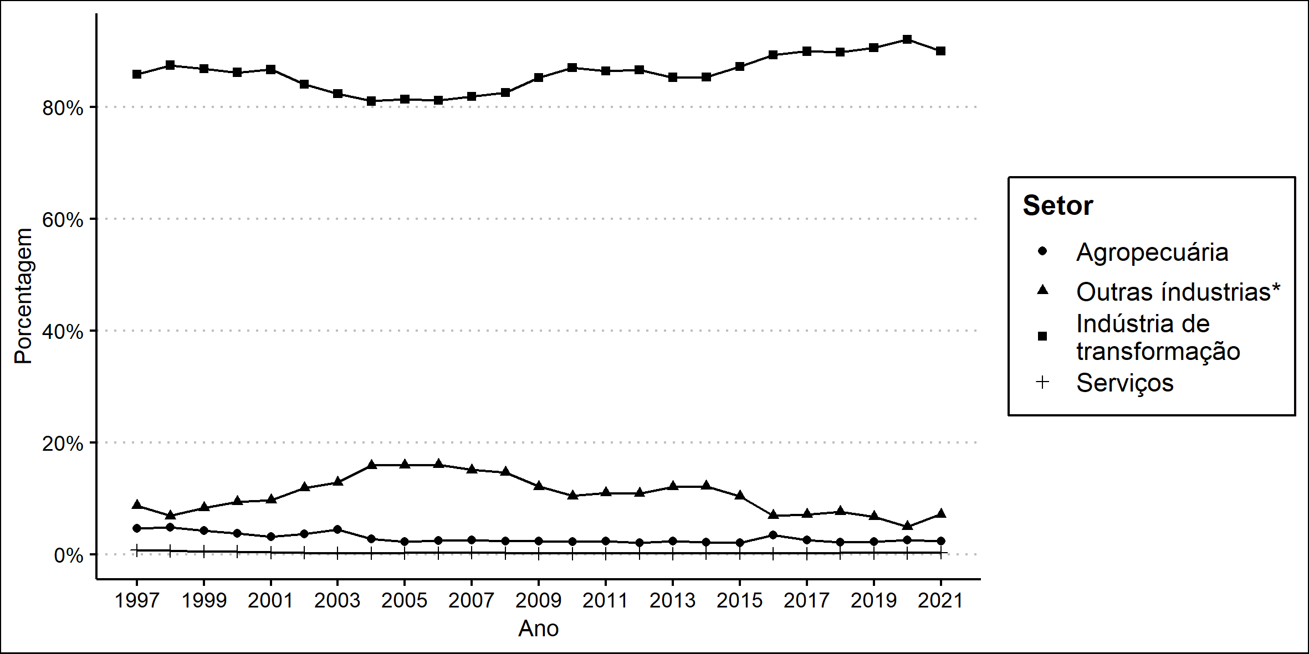

* Todos os setores industriais exceto de indústria de transformação, conforme a classificação do CNAE 2.0

Fonte: Secretaria de Comércio Exterior – SECEX/Ministério da Economia

* 1. **Análise por intensidade tecnológica**

Segundo a Lei de Thirwall, em Esteves e Correia (2012), temos que a produção de produtos de maior grau de sofisticação e complexidade afetam positivamente o crescimento de longo-prazo, uma vez que bens com alta intensidade tecnológica tendem a possuir uma maior elasticidade renda das exportações, ou seja, um aumento na renda per capita global resultará em um aumento maior da quantidade exportada deles quando comparado aos demais setores de menor grau de sofisticação. Ademais, em Squeff (2012), entende-se que essa transição aumento da participação de bens de menor intensidade tecnológica na frente a queda dos de maior intensidade é uma evidência do processo de industrialização.

Entre 2010 e 2013, o valor adicionado ao PIB pela indústria de transformação de média-alta e alta, estavam estagnados, respectivamente, em torno de 30% e 5%. Nesse mesmo período, há um aumento da participação do setor de baixa em detrimento ao de média-baixa tecnologia, na magnitude de 7%.

**Gráfico 5** - Participação (%) da Indústria de Transformação no PIB por nível de intensidade tecnológica – 2010-2019

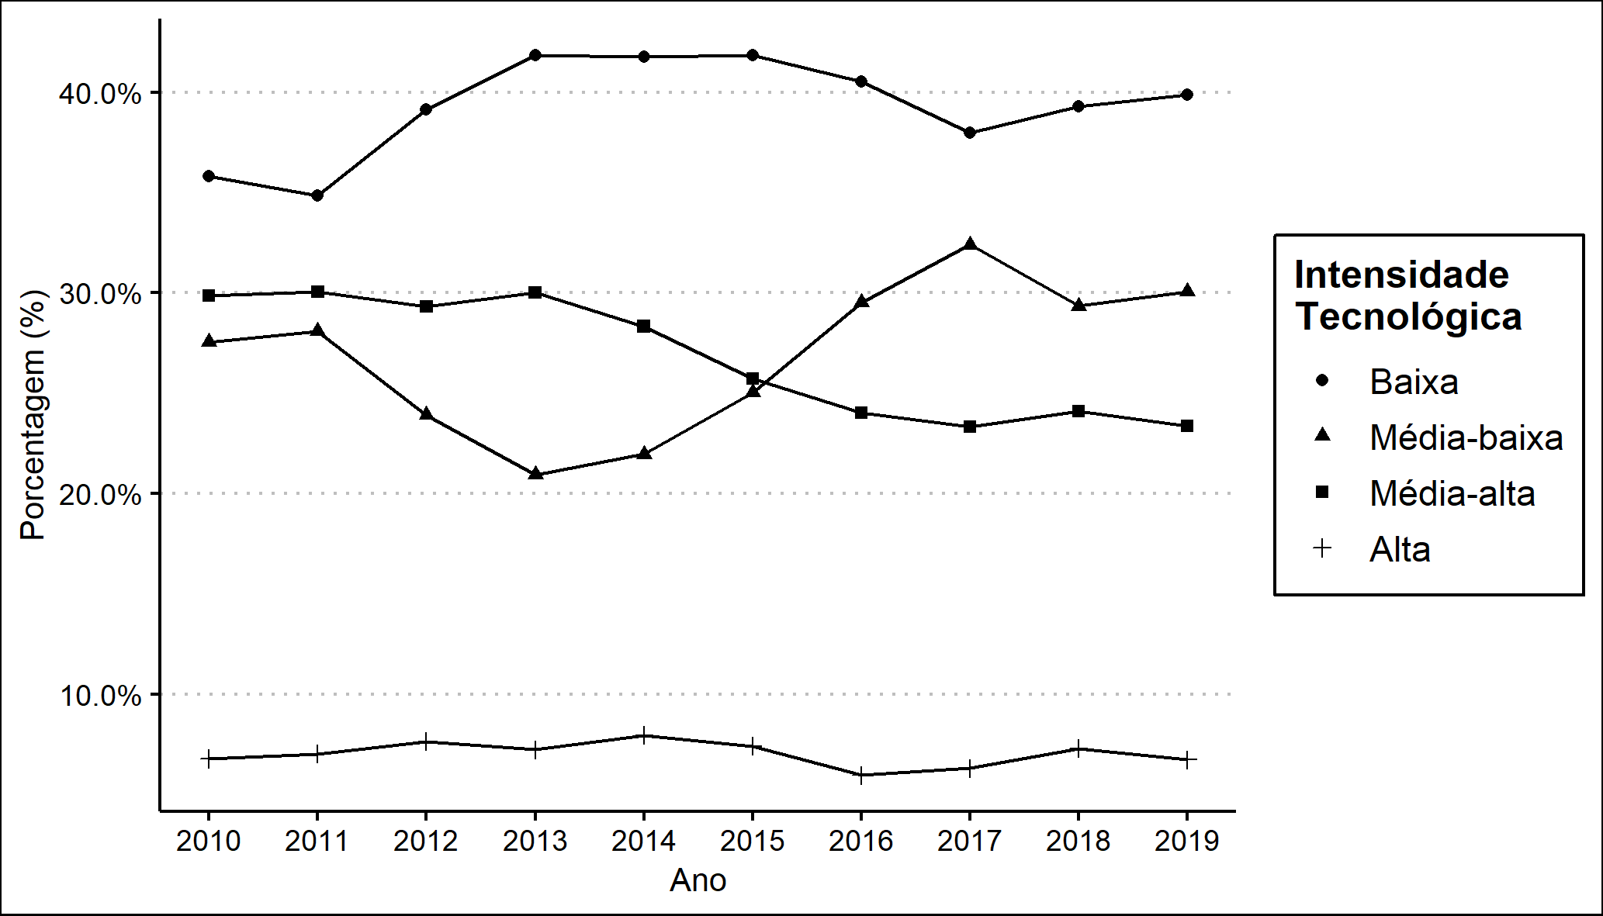

Fonte: SCN Anual (IBGE)

A partir de 2013, o fenômeno mais relevante é a diminuição da indústria de média-alta intensidade tecnológica a favor da indústria de média-baixa tecnologia.

Esses dois eventos representam uma diminuição do padrão tecnológico da indústria nacional, apontado por Nassif (2018) como característica do processo de desindustrialização. Tal autor, no entanto, ao analisar o período entre 1989 e 2005, não identificou tal processo e, por isso, determinou que a afirmação de que ocorria um processo de desindustrialização no Brasil era prematura.

Squeff (2012), por sua vez, analisou o período entre 2000 e 2009 e, mesmo admitindo a redução da participação da indústria de transformação, ao realizar a análise intra-indústria, não atestou a ocorrência de um processo de desindustrialização prematura.

Para o período agora analisado, no entanto, na variável analisada – composição do valor adicionado intra-indústria de transformação – é compatível com um movimento de desindustrialização. Há, no início do período, um movimento de diminuição da participação do valor adicionado pelo setor de média-baixa em favor do de baixa tecnologia e, a partir de 2013, do setor de média-alta tecnologia em favor do de média-baixa. Assim, os setores de maior poder tecnológico estão perdendo espaço para os setores de menos equipados com tecnologia e com menos capacidade de encadeamento (Oreiro; Feijó, 2010).

Como demonstrado na Tabela 2, no entanto, os níveis de emprego se mantiveram praticamente constante em todo o período, uma vez que nenhum setor variou mais de 2 p.p. entre 2010 e 2019. Mesmo assim, marginalmente, o único setor que aumentou o nível de emprego foi o de baixa tecnologia.

**Tabela 2** - Participação (%) do emprego na Indústria de Transformação por nível de intensidade tecnológica – 2010-2019

|  |  |  |  |  |  |  |  |  |  |  |
| --- | --- | --- | --- | --- | --- | --- | --- | --- | --- | --- |
|  | 2010 | 2011 | 2012 | 2013 | 2014 | 2015 | 2016 | 2017 | 2018 | 2019 |
| Baixa | 59,1% | 58,8% | 58,9% | 58,5% | 58,6% | 60,1% | 60,6% | 61,3% | 61,3% | 61,3% |
| Média-Baixa | 23,8% | 23,8% | 24,0% | 24,2% | 24,5% | 24,0% | 23,7% | 23,3% | 23,4% | 23,3% |
| Média-Alta | 14,8% | 15,0% | 14,7% | 14,9% | 14,6% | 13,7% | 13,5% | 13,3% | 13,2% | 13,3% |
| Alta | 2,3% | 2,4% | 2,4% | 2,4% | 2,4% | 2,2% | 2,2% | 2,1% | 2,1% | 2,1% |

Fonte: SCN Anual (IBGE)

Essa tendência é exatamente contrária a encontrada por Squeff (2012), para o período entre 2000 e 2009, onde apenas tal setor diminuiu seu percentual de empregados.

Assim sendo, apesar de ainda baixo, a variável de emprego se aproxima do comportamento esperado pelo processo de desindustrialização precoce: a diminuição relativa do emprego nos setores mais intensos em tecnologia. Isso ocorre de forma constante, desde 2014.

Como a participação percentual do valor adicionado por cada setor tecnológico apresenta alta variação em comparação com a participação do emprego, isso indica que houve diferença na variação de produtividade entre os setores da indústria de transformação.

A produtividade, medida na Tabela 3 pelo cociente do valor adicionado, em milhões de reais, pela quantidade de emprego, permite afirmar que todos os setores, para o período entre 2010 e 2019, apresentaram um aumento de produtividade. O aumento de produtividade em cada subsetor ocorre em velocidades diferentes e isso permite uma variação no valor adicionado por cada setor, mesmo mantendo o percentual de emprego constante.

**Gráfico 6** - Exportação

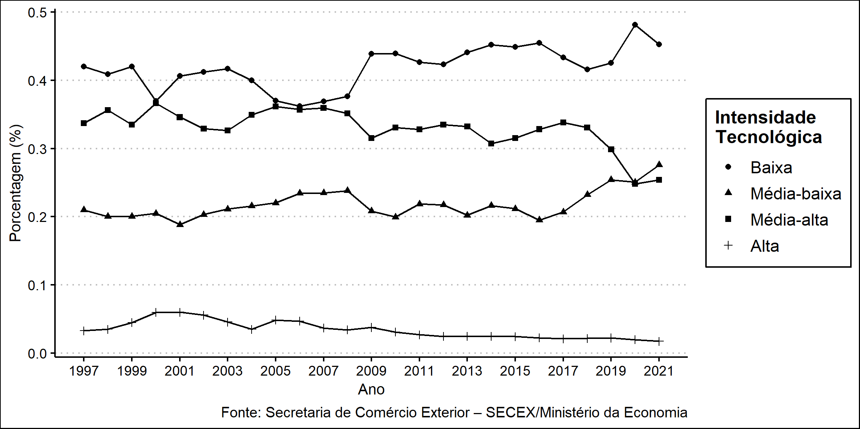

Fonte: Secretaria de Comércio Exterior – SECEX/Ministério da Economia

Para o comércio internacional, é possível perceber um claro aumento nas exportações de bens com baixo nível tecnológico. Segundo a tese da “doença holandesa” (Bresser-Pereira, Marconi e Oreiro, 2017), isso pode indicar uma perda de competitividade internacional dos produtos nacionais com maior nível tecnológico. As importações, no entanto, apresentam comportamento praticamente constante desde o período analisado.

**Gráfico 7** - Importação

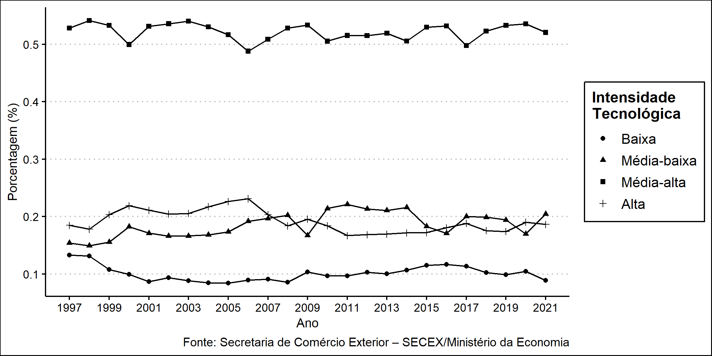

Fonte: Secretaria de Comércio Exterior – SECEX/Ministério da Economia

1. **Conclusão**

O debate acerca da ocorrência da desindustrialização no Brasil ainda não alcançou um consenso. Com esse trabalho, ao analisar o valor adicionado, a parcela de emprego, a produtividade, as exportações e as importações - por setor e intra-indústria de transformação - também não conseguimos encontrar uma resposta definitiva.

Enquanto as variáveis de valor adicionado demonstram uma migração para fora do setor industrial, e, na industrial de transformação, para setores com menor intensidade tecnológica, tal variável está de acordo com o conceito de desindustrialização adaptado por Palma (2005). O comportamento da pauta da balança comercial também contribui para essa tese, dado que é perceptível nas exportações e importações um aumento da dependência externa por bens de maior sofisticação e/ou valor agregado, tanto quando a análise é setorial quanto ela é por nível de intensidade tecnológica.

No entanto, ao analisar o nível de emprego, nas duas mesmas dimensões, não é possível perceber a saída da mão de obra da indústria. Essa variável, como vimos, é a variável “clássica” para determinar a ocorrência do processo de desindustrialização, usada por R & R (1999).

Dessa forma, principalmente por contemplar parte da segunda década do século XXI, percebemos algumas mudanças no comportamento de algumas variáveis, que antes não indicavam a existência de um processo de desindustrialização e agora são compatíveis com essa tese.

**Referência Bibliografia**

BRESSER-PEREIRA, Luiz Carlos; MARCONI, Nelson. Doença holandesa e desindustrialização. **Valor Econômico**, v. 25, n. 11, p. 09, 2009.

BRESSER-PEREIRA, Luis; OREIRO, José Luis; MARCONI, Nelson. **Macroeconomia desenvolvimentista: teoria e política econômica do novo desenvolvimentismo**. Elsevier Brasil, 2017. p. 67-90.

CAVALCANTE, Luiz Ricardo. Classificações tecnológicas: uma sistematização. **Nota técnica - IPEA**, 2014.

### ESTEVES, Luiz Eduardo; CORREIA, Fernando Motta. Crescimento econômico e lei de Thirlwall: uma análise para economias latino-americanas. **Análise Econômica**, v. 30, n. 57, 2012.

MAIA, Bento A. A. Há desindustrialização no Brasil? Um estudo da abordagem clássica e de análises alternativas entre 1998 e 2014. **Economia e Sociedade (Campinas)**, v. 29, n. 2 (69), p. 549-579, 2020.

MARQUETTI, Adalmir A. Progresso técnico, distribuição e crescimento na economia brasileira: 1955-1998. **Estudos Econômicos (São Paulo)**, v. 32, n. 1, p. 103-124, 2002.

NASSIF, André. Há evidências de desindustrialização no Brasil?. **Brazilian Journal of Political Economy**, v. 28, p. 72-96, 2008.

OREIRO, José Luis; FEIJÓ, Carmem A. Desindustrialização: conceituação, causas, efeitos e o caso brasileiro. **Brazilian Journal of Political Economy**, v. 30, p. 219-232, 2010.

PALMA, José Gabriel. Quatro fontes de desindustrialização e um novo conceito de doença holandesa. In: **Conferência de industrialização, desindustrialização e desenvolvimento.** Federação das Indústrias do Estado de São Paulo, 2005.

ROWTHORN, Robert; RAMASWAMY, Ramana. Growth, trade, and deindustrialization. **IMF Staff papers**, v. 46, n. 1, p. 18-41, 1999.

SOARES, Cristiane et al. Uma abordagem econométrica do processo de desindustrialização no caso brasileiro: elementos para o debate. **ENCONTRO NACIONAL DE ECONOMIA+9 DA ANPEC**, v. 36, p. 1-18, 2010.

SQUEFF, Gabriel Coelho. Desindustrialização: luzes e sombras no debate brasileiro. 2012.

ULHÔA, Wander Marcondes Moreira; BOTELHO, Marisa dos Reis A.; AVELLAR, Ana Paula Macedo de. Política industrial no Brasil nos anos 2000: Uma análise sob a perspectiva da execução orçamentária da União. 2019.

1. Termo usado por Oreiro e Feijó para distinguir os país que passaram por tal processo a partir da década de 1970 e os países latino-americanos, que, segundo tais autores, se desindustrializaram a partir da década de 1990. Os países analisados por Rowthorn e Ramaswamy (1999) foram: Australia, Austria, Belgium, Canada, Denmark, Finland, France, Germany, Greece, Italy, Japan, the Netherlands, New Zealand, Norway, Spain, Sweden, the United Kingdom, and the United States.